Manuales NetBeans, BlueJ y Geany.

Alumnos S1W14.

Diego Rivera Riera
Juan Manuel Sivianes Guisasola
Pep Llobera Crespi

Instrucciones para la descarga e instalación del JDK.

El JDK es necesario para programar en java y usar el NetBeans.

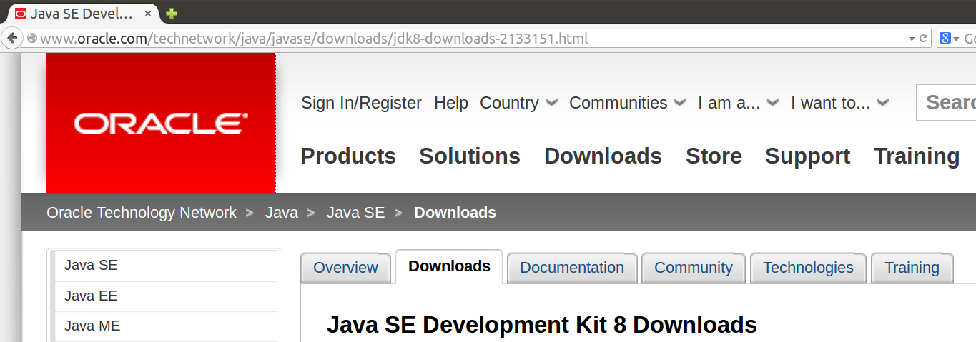
1) Diríjase a la página de descarga del JDK de Oracle escribiendo en la barra de direcciones: http://www.oracle.com/technetwork/java/javase/downloads/jdk8-downloads-2133151.html y pulse la tecla Enter.

2) Acepte la licencia haciendo click sobre Accept License Agreement.
Elija la opción de descarga que desee y haga click en ella.
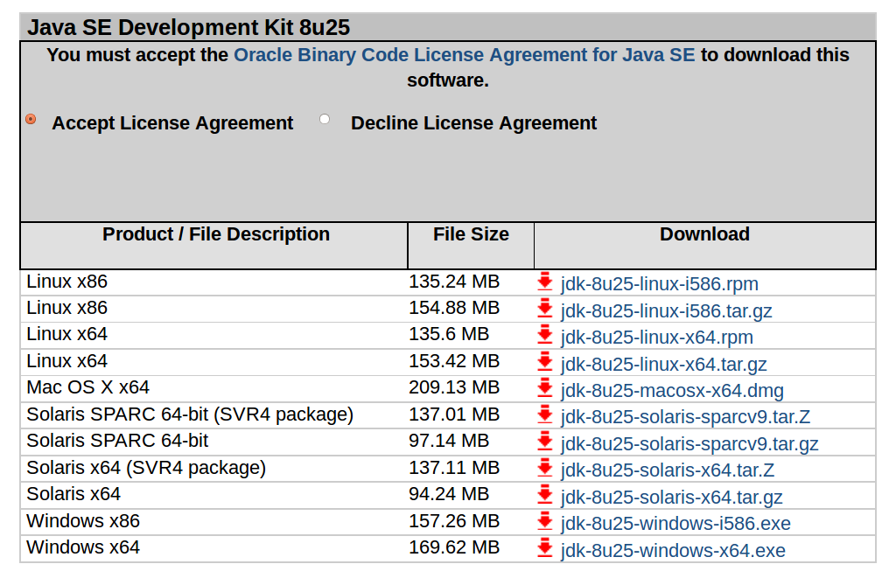

3) Aparecerá una ventana de descarga.
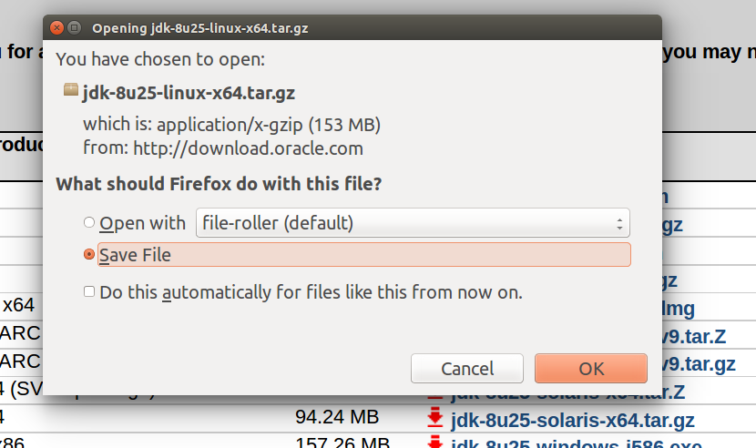

Haga click en OK dejando la opción Save File marcada.

4) Encontrará el archivo en la carpeta personal de descargas junto al instalador de NetBeans.

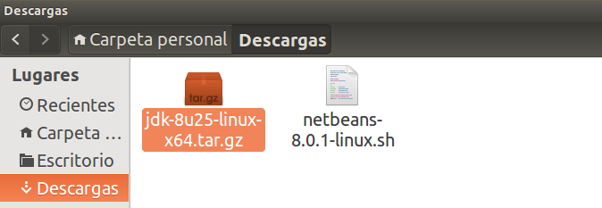

5) Mueva el archivo comprimido a su Carpeta Personal y descomprímalo en la misma carpeta haciendo click en Extraer.
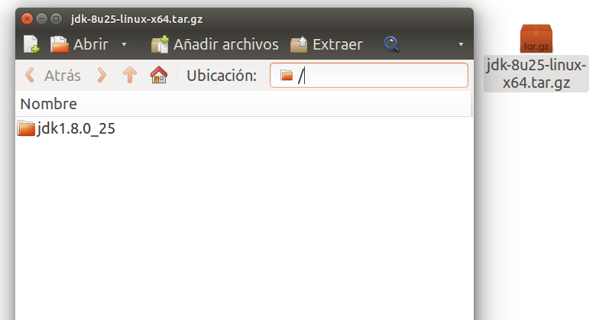
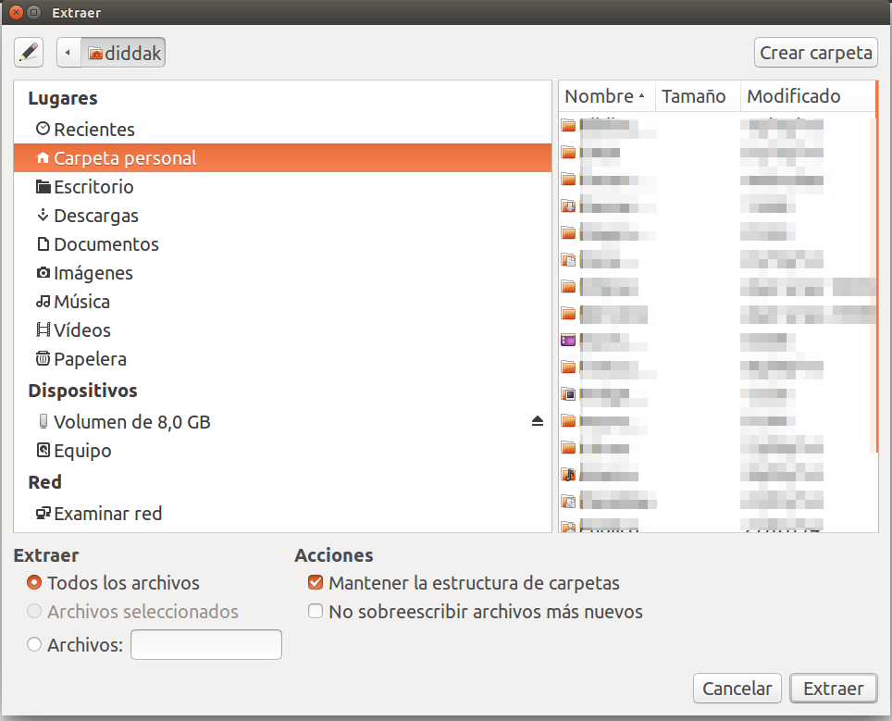

Ya está instalado el JDK

Instrucciones para la descarga del NetBeans:

1) Diríjase a la página web de NetBeans escribiendo en la barra de direcciones: https://netbeans.org/ y pulse la tecla Enter.
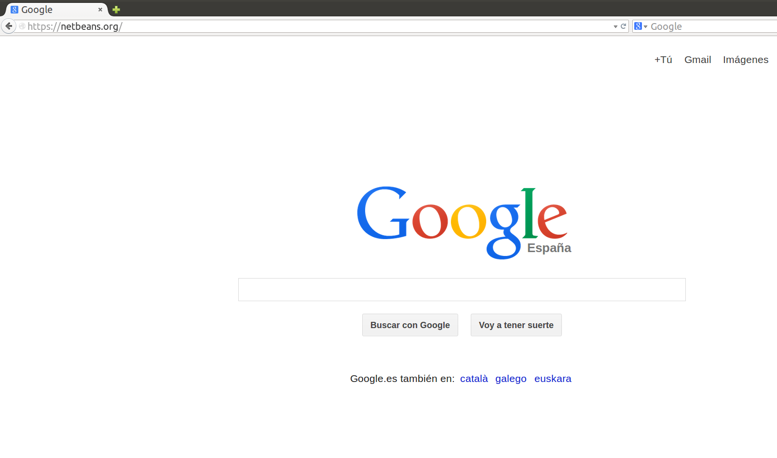

Y llegará a la página principal.

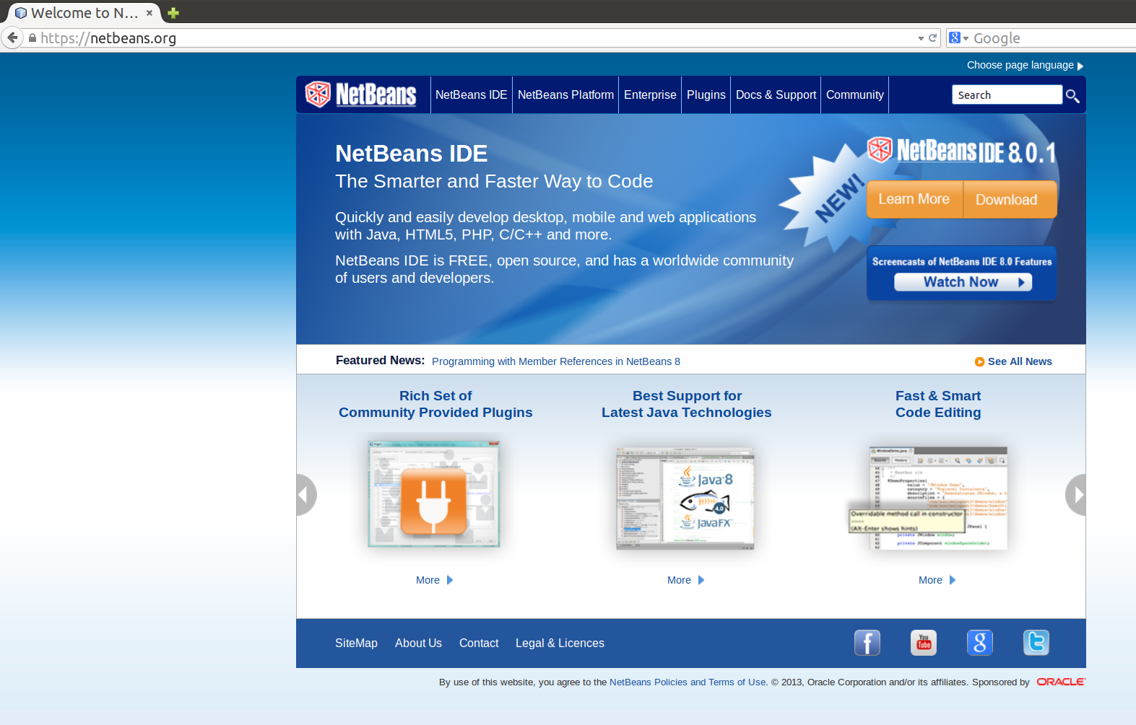

2) En la página de NetBeans haga click en Download.



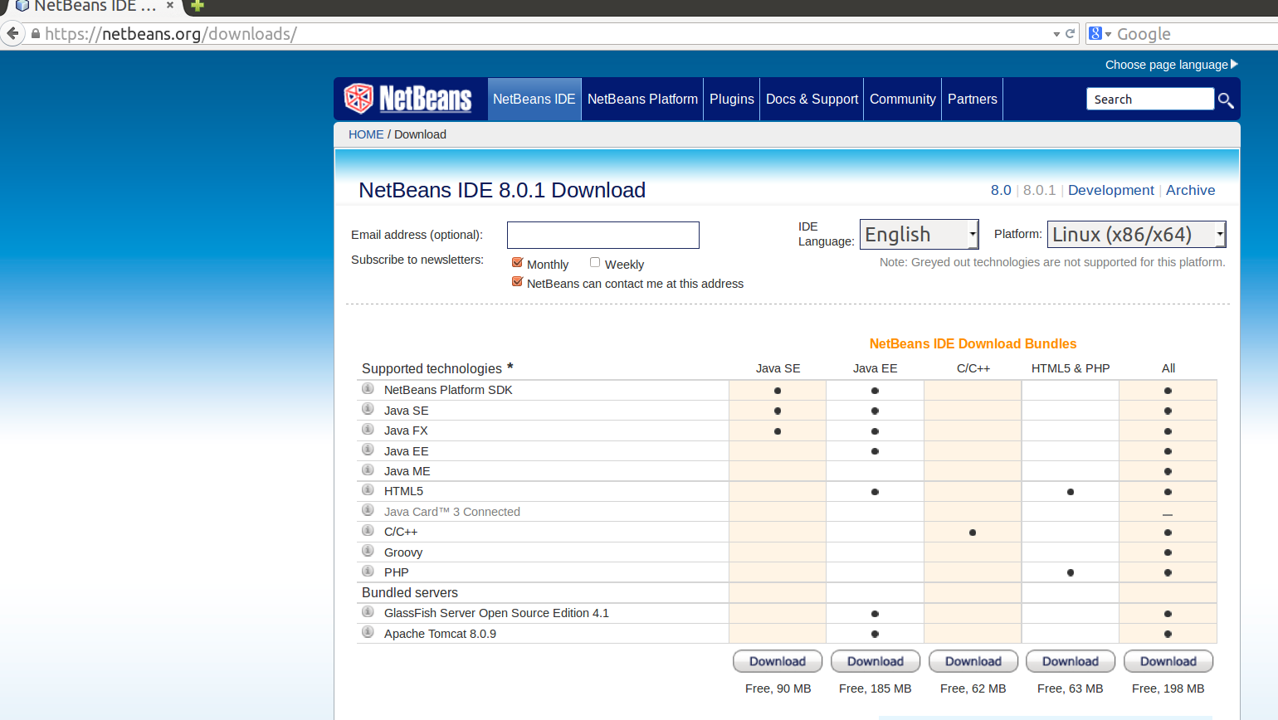
Llegará a la página de descargas.

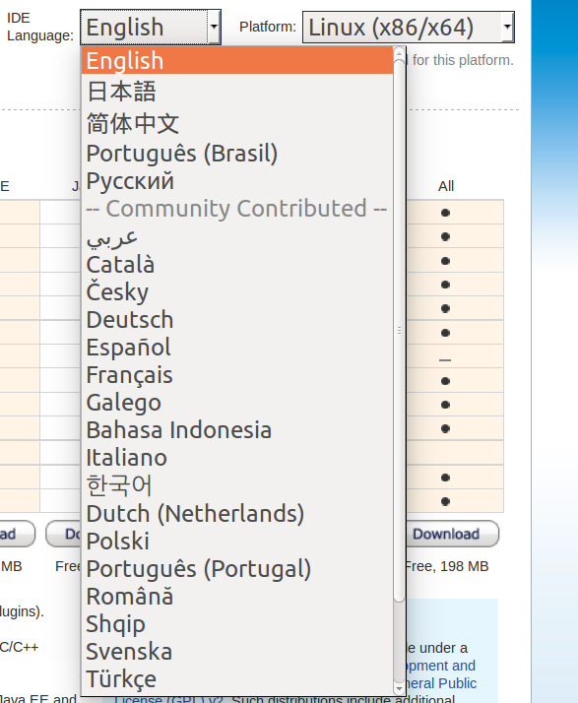

3) Seleccione idioma.

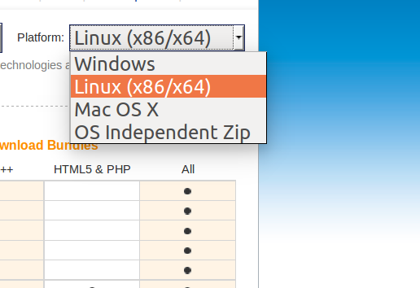
Y sistema operativo.

4) Elija la opción de descarga que desee.
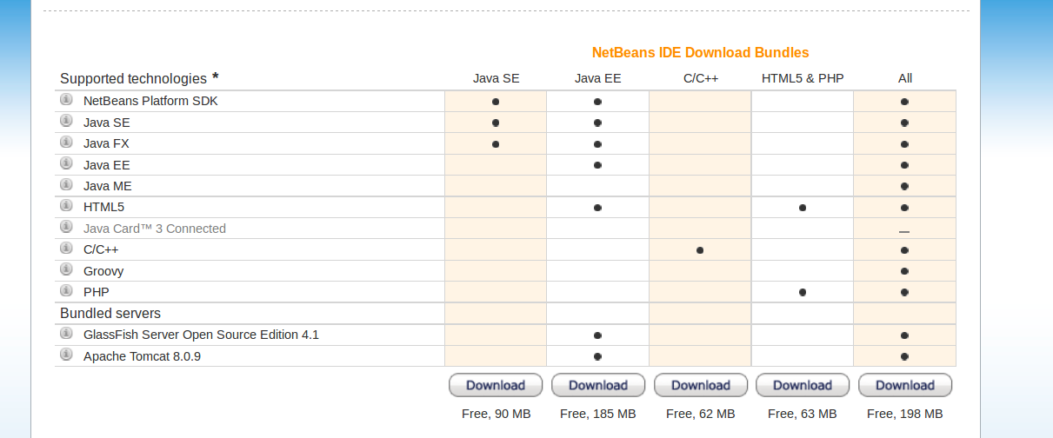

Y haga click en ella.

5) Aparecerá una ventana de descarga.

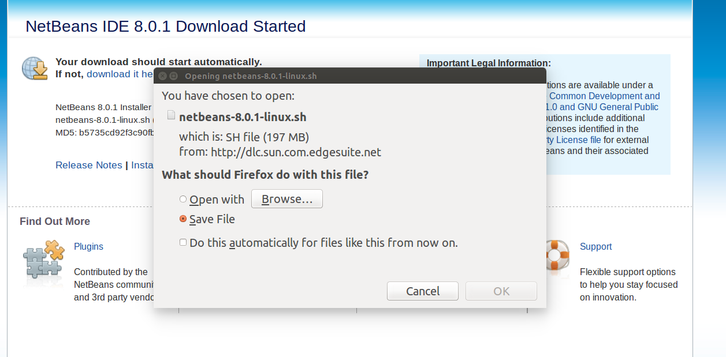

Haga click en OK dejando la opción Save File marcada.

6) Encontrará el archivo en la carpeta personal de descargas.
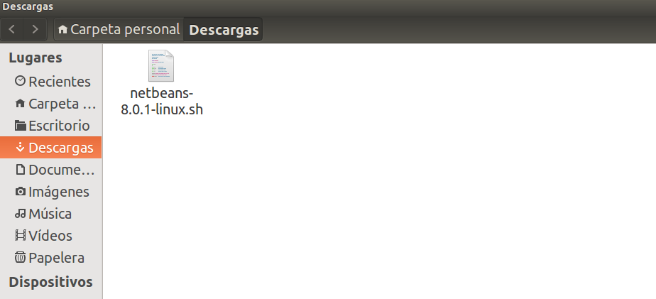

Ya se ha descargado el NetBeans.

Instrucciones para la instalación del IDE NetBeans in Linux.

1) Diríjase a la carpeta donde tiene descargado el archivo de instalación.
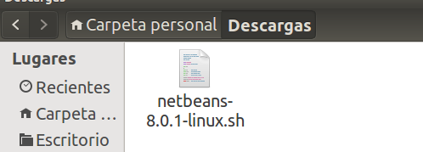
Si no conoce la dirección de la carpeta donde se encuentra el archivo, haga click derecho sobre la carpeta de descargas situada en la barra de navegación.

Seleccione “Copiar”.


2) Abra el Terminal.

Escriba: 'cd' seguido de la dirección de la carpeta “Descargas”. Para pegar la dirección anteriormente copiada, haga click derecho sobre la consola y seleccione pegar. Luego borre file:// de la dirección de modo que quede: cd /home/Nombre/Descargas , donde Nombre refiere al nombre de su equipo.
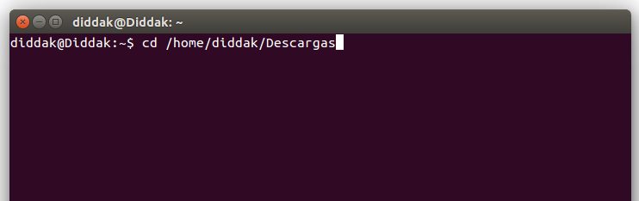

Y pulse Enter.

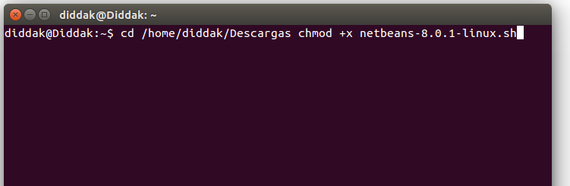
3) Ahora convierta el instalador en un ejecutable con el siguiente comando: chmod +x seguido del nombre del archivo de instalación.

Y pulse Enter.

4)Ahora instalará el programa escribiendo en el Terminal: sudo sh y el nombre del archivo de instalación (es el mismo del paso anterior).
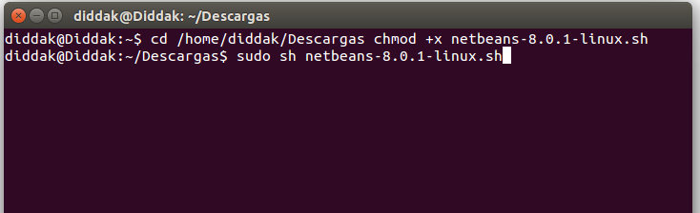

Pulse Enter. Si pide la contraseña, colóquela y pulse Enter.

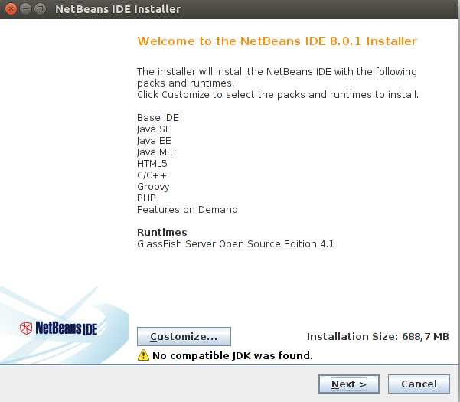
5) Se abrirá una ventana de ayuda a la instalación.

Si ha descargado la versión All, puede seleccionar qué instalar haciendo click en Customize.
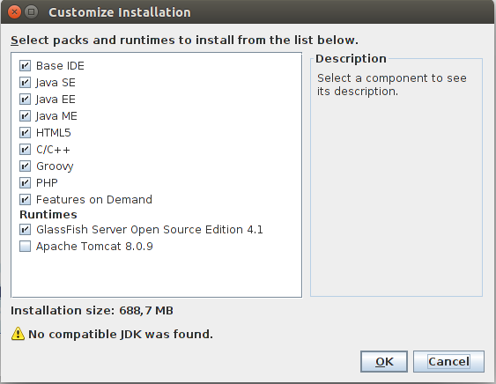

Haga su selección y haga click en Ok.
Haga click en Next.
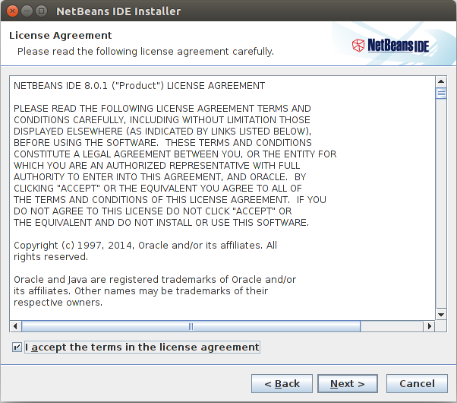
Acepte el acuerdo de licencia de NetBeans.

Y haga click en Next.
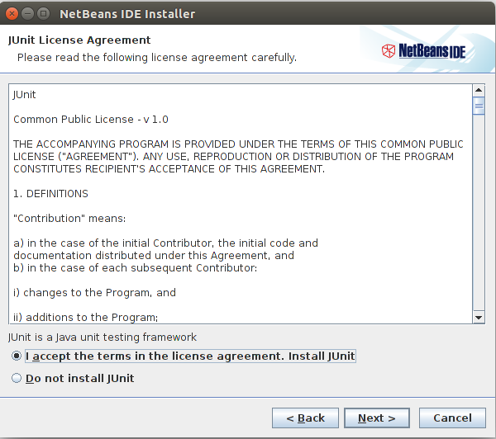
Acepte el acuerdo de licencia de Junit.

Haga click en Next.
6) Especifique el directorio donde se alojará NetBeans y el directorio donde ha instalado el JDK.
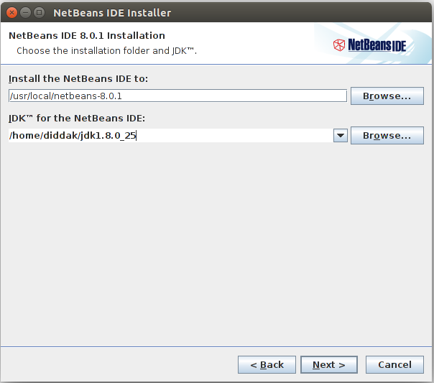

Haga click en Next.
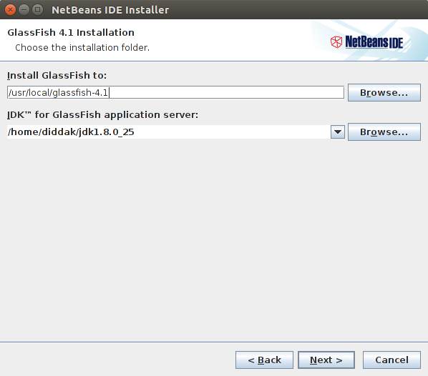
Especifique el directorio donde se alojará GlassFish y el directorio donde ha instalado el JDK.

7) Instale el programa haciendo click en Install. Debe dejar seleccionada la casilla de Check For Updates.
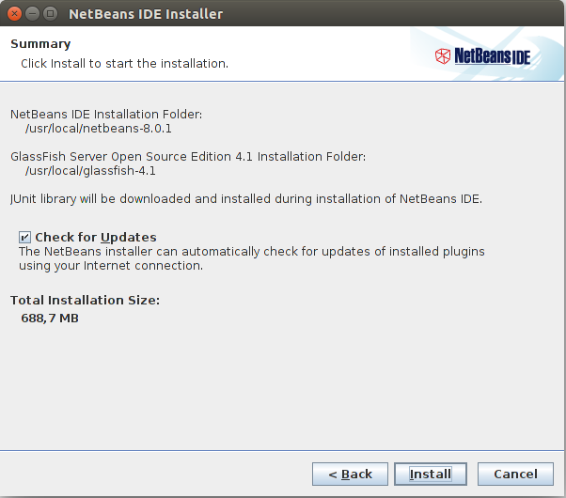

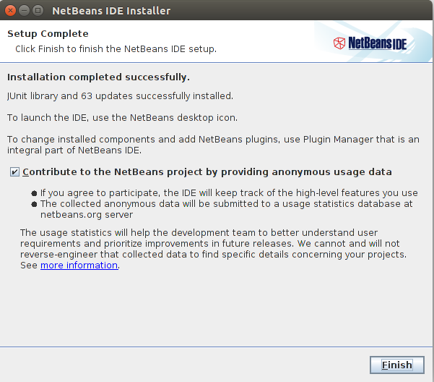
8) Ha instalado con éxito el programa.

Haga click en Finish para finalizar.
9)Busque en su equipo el NetBeans
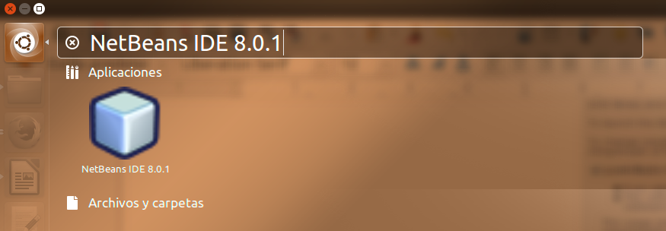

Ábralo haciendo doble click en el icono y se abrirá el NetBeans.
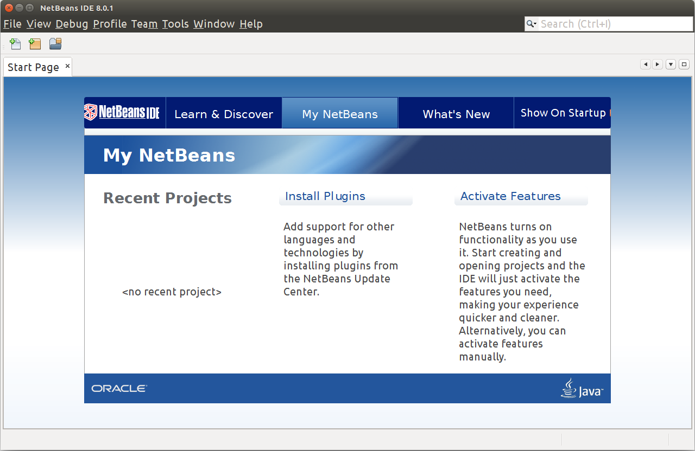

Ya se ha instalado el NetBeans.

Ahora creará un Hola Mundo! En java con NetBeans.

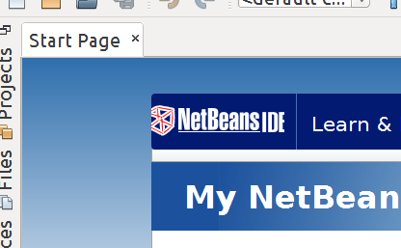
1) Cierre la pestaña Start Page.

Cree un nuevo proyecto.
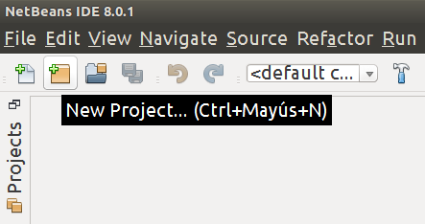

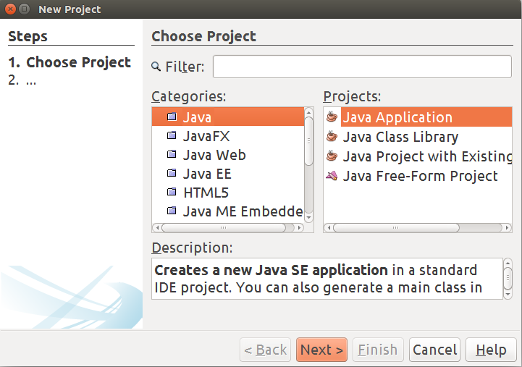
Seleccione Java y Java Application.

Click en Next.
Dé nombre al proyecto y seleccione el lugar donde guardarlo.
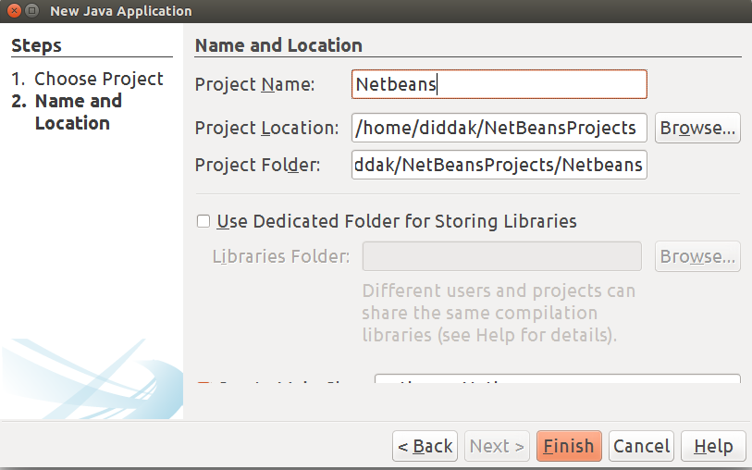

Click en Finish.

2) Se abre una clase en el proyecto que ha creado.

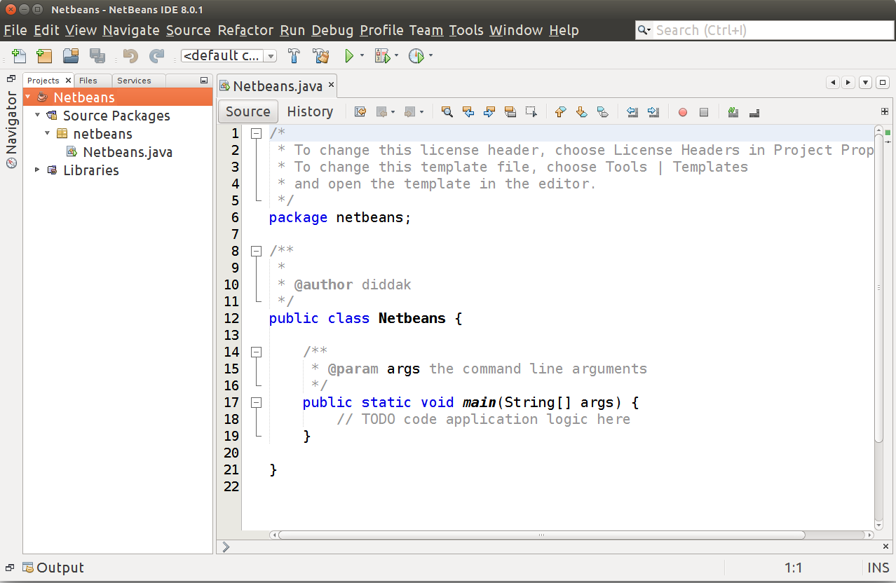

En el main coloque la orden de que muestre por pantalla un mensaje.
System.out.println("¡Hola Mundo!");
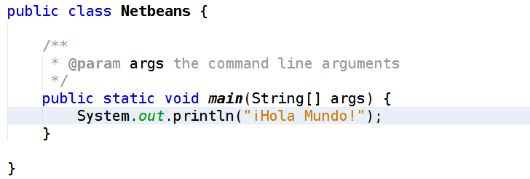

Compile haciendo click en el botón que tiene un triangulo verde llamado Run Project.

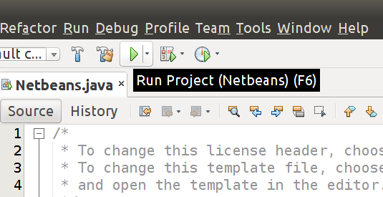

3) Ya ha creado su primer programa con Netbeans.

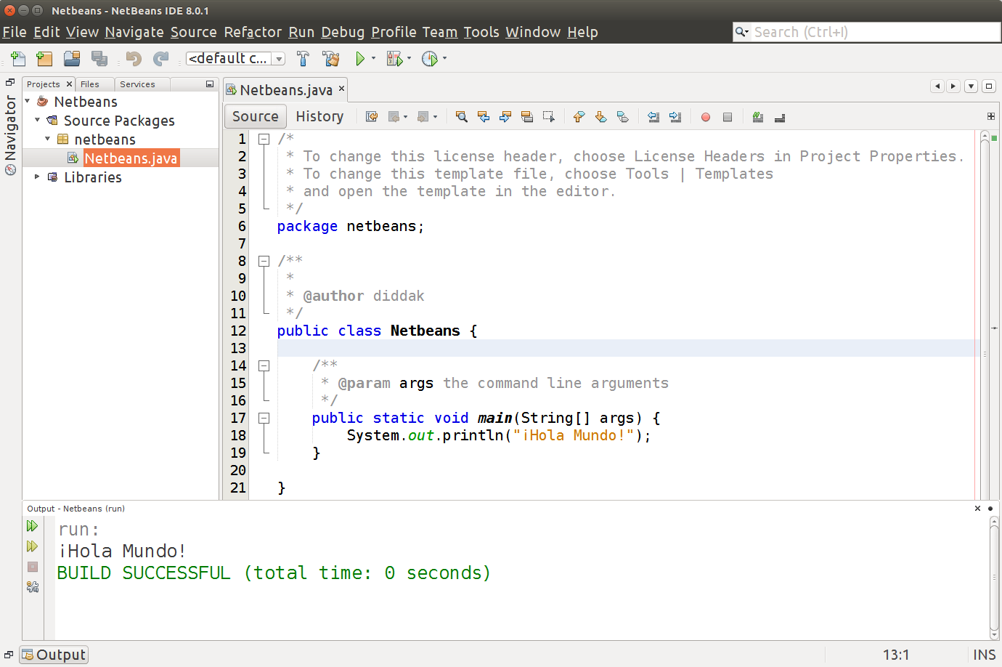

Geany

- Acceder a

- Ir a la sección Download/Releases/Windows Binaries y descargar el
geany-1.24 setup.exe

- Ejecutar el archivo descargado

- Darle a siguiente a todo durante la instalación y finalizar

- Luego tenemos que añadir una variable de entorno para que el geany pueda
compilar y ejecutar las aplicaciones

Accedemos a la carpeta donde tenemos instalado el java y buscamos el archivo javac.
Por defecto se encuentra en Equipo/archivos de programa/java/bin/ y copiamos la ruta.

Luego nos vamos a equipo, click con el botón derecho y propiedades.
Configuración avanzada del sistema, variables de entorno.

Le damos a nueva, creamos una variable con nombre path y en el valor copiamos la ruta que tenemos en el portapapeles.

También creamos una variable de sistema con nombre path y en el valor copiamos la misma ruta.

- Finalmente abrimos el programa y comprobamos que funciona correctamente y puede compilar y ejecutar una aplicación

Instalación de BlueJ

Para realizar la instalación de BlueJ hay que realizar los siguientes pasos:

- Nos dirigimos a la pagina oficial de BlueJ (http://www.bluej.org/).
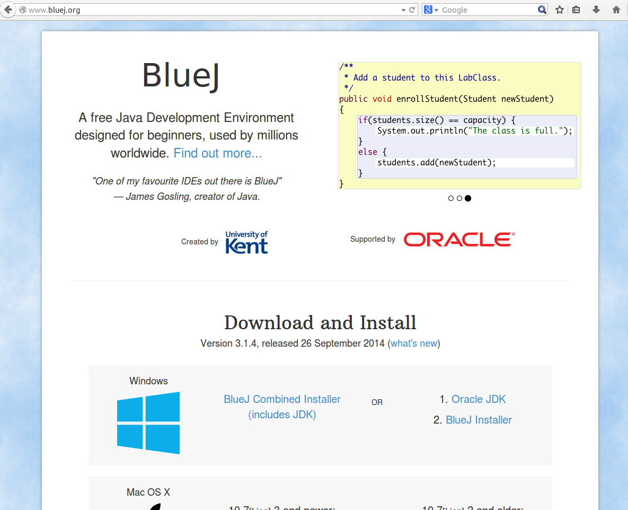
- Una vez en ahí, buscamos la sección “Download and Install”, que se encuentra en la parte de abajo de la pagina principal.

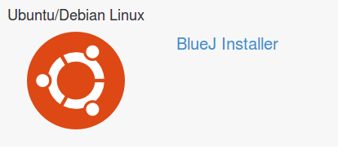
- Buscamos el sistema operativo “Ubuntu/Debian Linux”. A su derecha se encuentra el instalador. Simplemente hacemos clic en la pabala “BlueJ Installer” para descargarlo.

- Nos aparece aparece una ventana con dos opciones, escogemos: “Abrir con” y elegimos el programa predeterminado: “gdebi-gtk”, y hacemos clic en “Aceptar”.
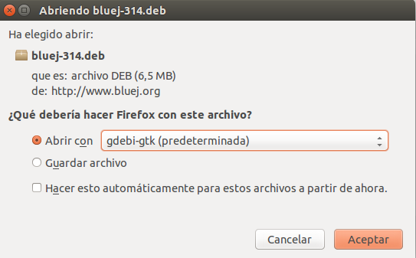

- Se abrirá una ventana, es el instalador de paquetes. Solo tenemos que hacer clic en “Instalar paquete” (en la parte superior derecha) y el programa se empezara a instalar.
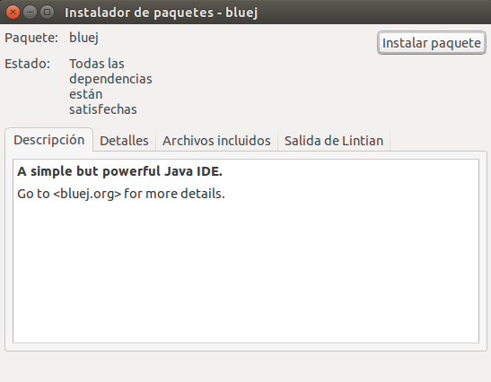
- Nos pedirá que ingresemos la contraseña del usuario actual, la introducimos y hacemos clic en “ok”. Si no tenemos contraseña en nuestro usuario se saltara este paso.
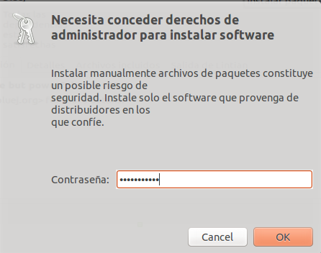
- Cuando hayamos puesto la contraseña, el instalador proseguirá con la instalación. Una vez finalice, nos pedirá que cerremos las dos ventanas.
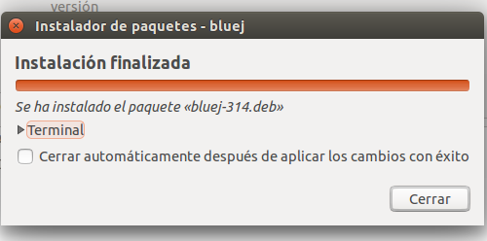

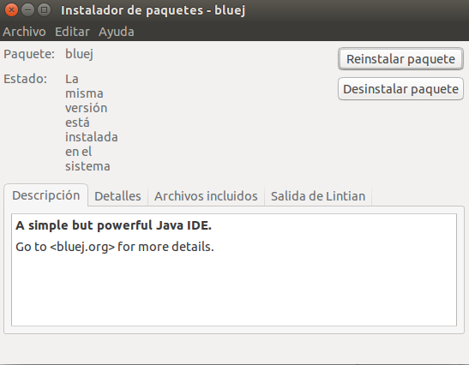
- Ahora vamos al lanzador y buscamos el programa BlueJ y lo ejecutamos.
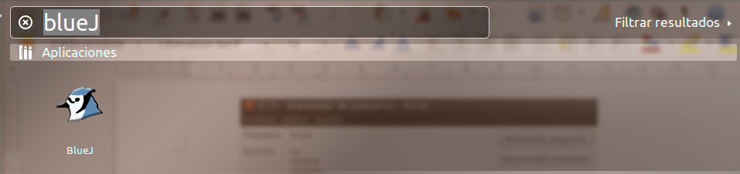
- Nos aparecerá una venta para que aceptemos unos términos del programa, los aceptamos.
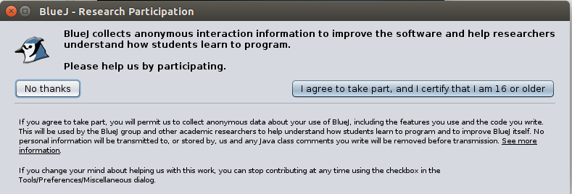
- Ya tenemos el programa abierto, ahora vamos a crear un proyecto nuevo. Para ello vamos a la pestaña de Proyect/nuevo...

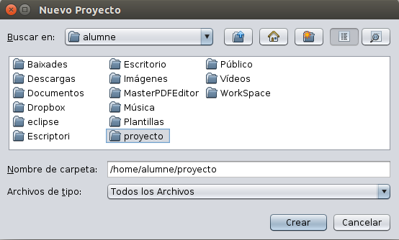
- Se nos abre una ventana en la cual tenemos que elegir en que carpeta guardaremos nuestro proyecto.
- Ahora creamos un nuevo paquete, dando clic derecho/nuevo paquete, le ponemos un nombre.
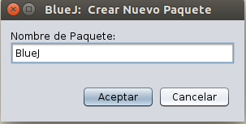
- Luego abrimos el paquete creado y dentro de el creamos una nueva clase, a la cual llamaremos “HolaMundo”.
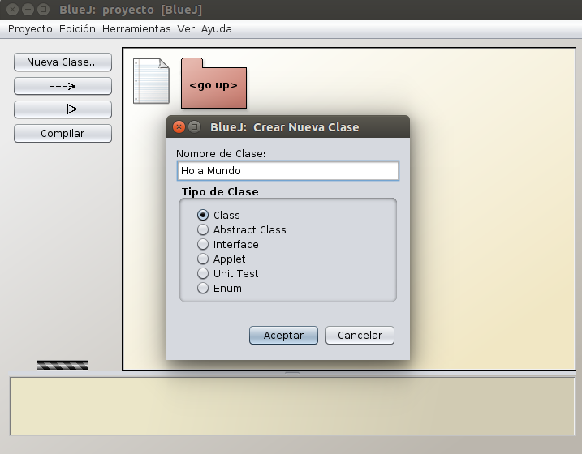
- Abrimos la clase creada, y pegamos el siguiente código:

Public static void main(String[] args) {
System.out.println("Hola Mundo");

- Guardamos el proyecto y nos dirigimos otra vez al paquete. Hacemos clic con el botón derecho en la clase y seleccionamos: “Void main(String[] args).

- Nos aparecerá una ventana en la cual tendremos que pulsar el botón “aceptar”.
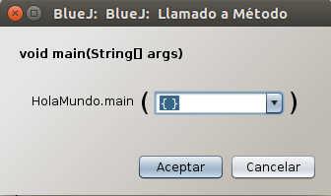
17. Como podemos ver, el programa “Hola Mundo” se nos ha ejecutado y tenemos el resultado en pantalla.
